Вниманию председателей!
В 2019 году члены Профсоюза имеют возможность:

Члены Профсоюза имеют возможность отдохнуть и получить лечение по льготным путёвкам со скидкой 20%

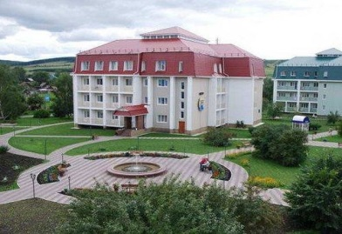 | на курорте «Ключи» | 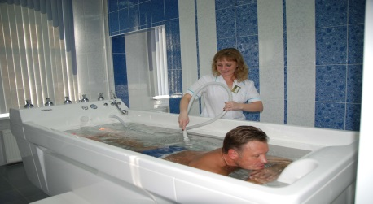

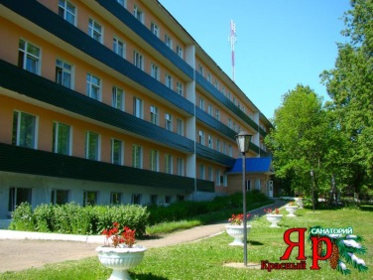 | в санатории  «Красный Яр»

Членам Профсоюза и членам их семей предусмотрена скидка 20% в профсоюзные здравницы Черноморского побережья, Кавказских минеральных вод.

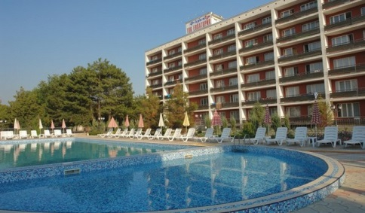 | 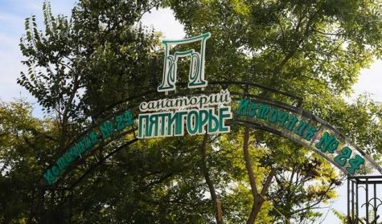

Для членов профсоюза предоставляется круглогодичная скидка в размере 10% от стоимости путёвки на Курорты Зауралья.

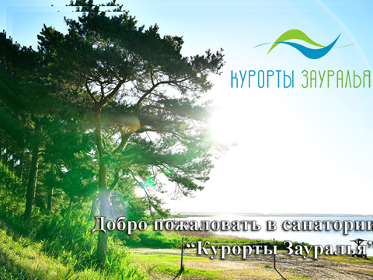 | В санатории «Лесники»,  «Сосновая роща», «Озеро Медвежье». | 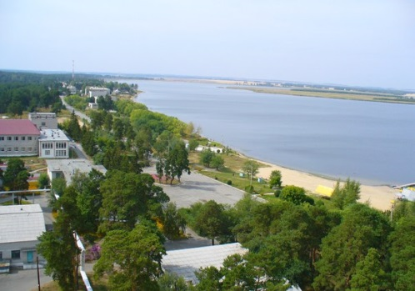

Мошонкина Маргарита Михайловна,
главный специалист по оргработе
т/ф 210-35-54

